PEREDAMAN GERAK LENGAN ROBOT MELALUI PENGATURAN KECEPATAN MOTOR BERBASIS LOGIKA SAMAR

Oleh: Daniel Teguh Rudianto
STTA, Jl. Janti Blok R Lanud Adisutjipto Yogyakarta
daans_tr@yahoo.co.id

Abstract

Fuzzy logic has been applied in many modern control systems and has progressed impressively over the last decades. This technology has shown an outstanding performance in robotics control and is a useful tool to solve many types of control’s problems. This research was to study an application of fuzzy logic technique to eliminate any vibration at the end effector of robot’s arm caused by the movements of the arm itself. Furthermore, the end effector of robot’s arm will move smoothly when leaving an initial target point, move faster along the defined path, and reach the next target position without any vibration.
Simulation was made for two joints robotic arm, which assumed that each joint is activated by a controlled programmed motor dc. The robot’s end effector trajectory was programmed to find a minimum path length. The algorithm and the fuzzy logic membership function is written in MATLAB. The overall excecution of simulation has shown that the end effector robot moved from one target coordinate to the next target position as expected.

Keywords: Fuzzy logic, membership function, speed control.

1. Pendahuluan

Permasalahan klasik di dalam pengaturan gerak lengan robot adalah terjadinya getaran atau vibrasi pada ujung lengan robot apabila bergerak dari satu titik target ke titik yang lainnya. Permasalahan ini biasanya terjadi pada robot-robot yang dioperasikan untuk tugas-tugas pengeboran, pengelasan, atau robot dengan tugas lain yang harus bergerak dari satu titik ke titik lain. Getaran yang dialami terutama pada saat ujung efektor robot sampai pada titik yang ditargetkan dapat mengakibatkan ketidak-tepatan pengeboran, dan bila menggunakan teknik-teknik peredaman konvensional akan membutuhkan waktu yang cukup lama. Pemborosan waktu operasional akan berdampak pada pemborosan energi, dan pada kelanjutannya akan mempengaruhi tingkat efisiensi produksi.
Untuk mengendalikan ujung efektor robot agar bergerak bergerak pada lintasan (trayektori) minimum digunakan persamaan kinematika balik untuk lengan robot dua sendi. Persamaan ini akan menentukan besarnya sudut pada lengan satu dan lengan dua, dan kombinasi kedua sudut ini menjaga ujung efektor robot tetap berada pada lintasan yang lurus. Besarnya sudut ditentukan dari putaran motor penggerak lengan robot, semakin besar putaran motor semakin besar pula sudut yang dihasilkan.
Kendali fuzzy melalui fungsi keanggotaan masukan akan menerima masukan dari sensor posisi (sudut) baik lengan 1 maupun lengan 2. Kedua masukan ini akan dipetakan dalam himpunan masukan fuzzy yang terdiri dari himpunan KECIL, SEDANG, dan BESAR. Hasil fuzzifikasi diproses dengan sembilan basis aturan samar sehingga diperoleh suatu kesimpulan berdasarkan aturan individu. Kesimpulan ini kemudian dipetakan ke dalam tiga himpunan keluaran tegas yaitu LAMBAT, SEDANG, dan CEPAT dengan menggunakan metode Center of Garavity (COG). Keluaran tegas inilah yang akan mengendalikan besarnya tegangan yang dikenakan baik ke motor 1 maupun motor 2, semakin besar tegangan yang dikenakan semakin cepat pula motor akan berputar.
Dengan demikian, gerakan ujung efektor robot dapat dikendalikan agar bergerak perlahan-lahan saat meninggalkan satu titik target, kemudian bergerak cepat pada saat menempuh perjalanan dan semakin melambat saat mendekati titik target berikutnya. Ujung efektor robot akan berhenti pada titik yang sudah ditargetkan dengan halus dan tanpa goncangan.

2. Kinematika Lengan Robot
Model lengan robot yang digunakan dalam penelitian ini mempunyai struktur yang sangat sederhana, yang terdiri atas dua buah lengan yang bergerak dalam bidang dasar (horisontal). Kedua lengan bergerak secara revolut pada masing-masing sumbunya. Lengan 1 berputar pada sumbu 1 yang bertumpu diatas basis lengan robot, sedangkan lengan 2 berputar pada sumbu 2 yang berada di ujung lengan 1. lengan robot ini digambarkan secara sederhana, untuk memahami perhitungan matematis, pada Gambar 1.

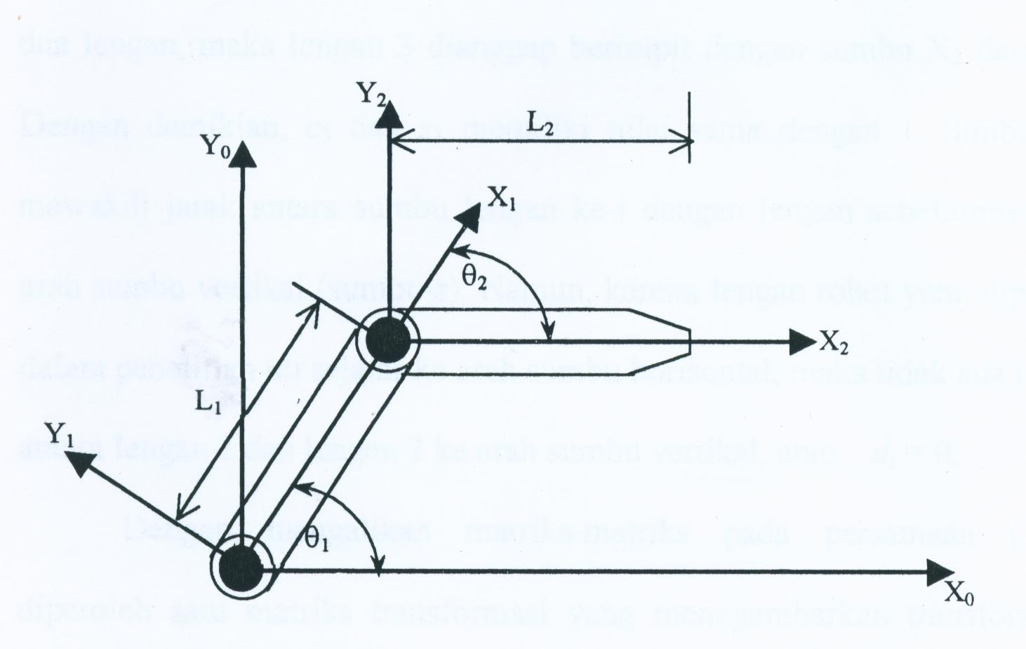

Gambar 1. Lengan robot dua-sendi

Matriks-matriks transformasi tiap-tiap bingkai koordinatif relatif terhadap bingkai koordinat sebelumnya, dari lengan robot diatas, adalah :
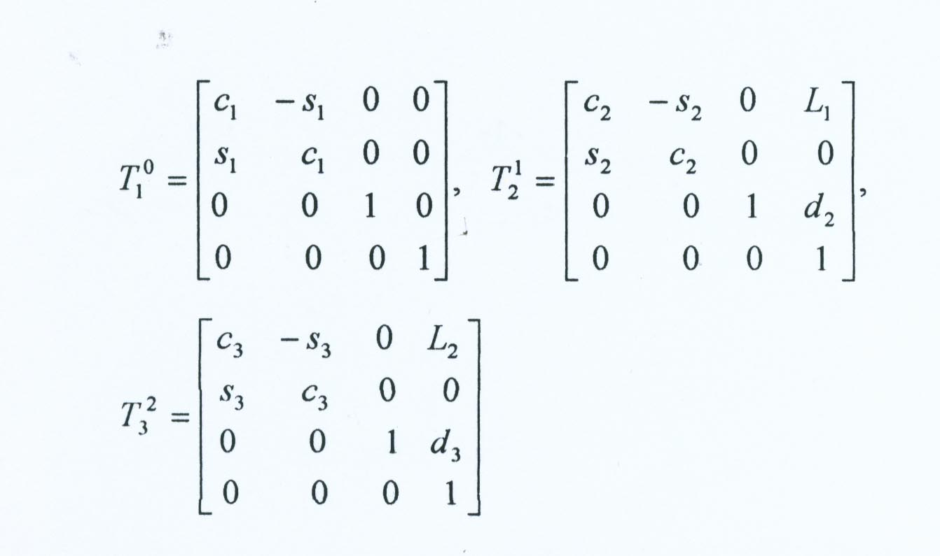

(1)

Simbol c_{i} dan s_{i} di atas mewakili cos θ_{i} dan sin θ_{i}, yaitu nilai cosinus dan sinus dari sudut-sudut bingkai koordinat ke-i dengan bingkai koordinat sebelumnya. Karena manipulator yang dipakai hanya memiliki dua lengan, maka lengan 3 dianggap berimpit dengan sumbu X₂ dan Y₂. Dengan demikian , c₃ dan s₃ memiliki nilai sama dengan 1. simbol d_{i} mewakili jarak antara sumbu lengan ke-i dengan lengan sebelumnya ke arah sumbu vertikal (sumbu-z). Namun, karena lengan robot yang dipakai dalam penelitian ini sejajar ke arah sumbu horisontal, maka tidak ada jarak antara lengan 1 dengan lengan 2 ke arah sumbu vertikal, atau d_{i =} 0.
Dengan mengalihkan matriks-matriks pada persamaan (1), diperoleh satu matriks trasformasi yang menggambarkan transformasi posisi efektor ujung manipulator relatif terhadap bingkai koordinat basis (sumbu X₀ dan Y₀).
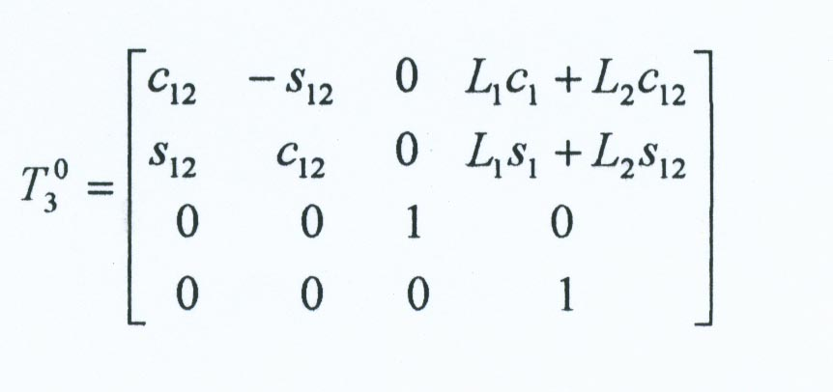

(2)

Vektor yang menghubungkan posisi ujung efektor manipulator dengan sumbu koordinat basis diwakili oleh persamaan pada kolom ke-4 dari matriks di atas, yaitu
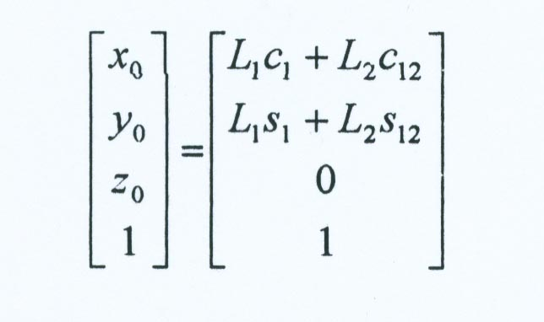

(3)

Pada persamaan (3), terlihat bahwa posisi ujung efektor manipulator hanya bergantung pada besar sudut θ₁ dan θ_{2,} serta panjang lengan 1 dan lengan 2. dengan panjang lengan 1 = 0,2 m dan panjang lengan 2 = 0,2 m, maka persamaan kinematika yang dipakai dalam penelitian ini menjadi :

x₀ = 0,2 cos θ₁ + 0,2 cos (θ₁ + θ₂) (5)

y₀ = 0,2 sin θ₁ + 0,2 sin (θ₁ + θ₂) (6)
dengan :
x₀ = posisi ujung efektor manipulator terhadap sumbu-x
y₀ = posisi ujung efektor manipulator terhadap sumbu-y

Persamaan (5) dan (6) digunakan untuk mengetahui posisi ujung efektor robot dalam koordinat (x,y) setelah sudut-sudut lengan robotnya ditentukan terlebih dahulu. Sekalipun titik tujuan (target) dapat tercapai, namun lintasan yang dihasilkan oleh persamaan (5) dan (6) tidak dapat menyusuri lintasan yang dihasilkan oleh jaringan saraf tiruan yang berupa garis lurus yang menghubungkan satu titik target ke titik target berikutnya hingga kembali ke titik awal. Oleh karena itu, lintasan ujung efektor robot harus ditentukan lebih dahulu baru kemudian sudut-sudut lengan robot ditentukan sesuai dengan posisi ujung efektor robotnya. Masalah ini dinamakan masalah kinematika balik/tak langsung (invers/indirect kinematics).
Salah satu cara untuk menyelesaikan masalah kinematika balik adalah dengan menggunakan pendekatan secara geometris. Gambar 2 mengilustrasikan lengan robot dua-sendi beserta parameter-parameter geometrisnya.
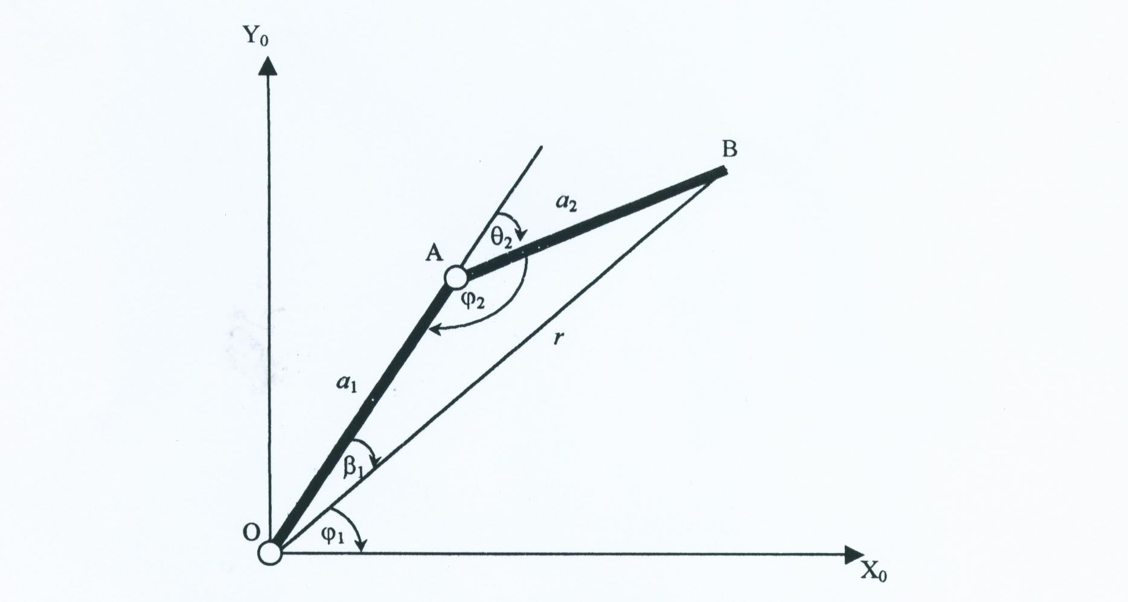

Gambar 2. Pendekatan geometris lengan robot dua-sendi.

Lengan robot berpangkal pada titil O (0,0) dengan kedua sendinya bergerak secara revolut pada sumbu putarnya masing-masing. Titik A adalah sendi yang menggerakkan lengan 2, dan titik B adalah ujung efektor robot. OA = a₁ dan AB = a₂ adalah berturut-turut panjang lengan 1 dan panjang lengan 2 yang sama dengan 0,2 m. Sedangkan OB yang dihubungkan dengan garis lurus menyatakan jarak ujung efektor ke titik pangkal dengan robot, dinyatakan dengan simbol r. Besar r ditentukan oleh persamaan :

r = √x² + y². (7)
dengan x adalah koordinat titik B pada sumbu s, dan y adalah koordinat titik B pada sumbu y.
Sudut lengan 1, yakni θ₁, ditentukan oleh posisi lengan di bawah atau diatas garis OB. Apabila posisi lengan di atas (seperti tampak pada Gambar 2), maka

θ₁ = φ₁ + β₁ (8)

sedangkan apabila lengan di bawah garis OB, maka

θ₁ = φ₁ - β₁ (9)

Untuk mempermudah perhitungan, ditentukan suatu bilangan k yang besarnya sama dengan 1, untuk persamaan (8), atau sama dengan -1, untuk persamaan (9). Nilai k ini dipergunakan pada saat pemrogram simulasi gerakan lengan robot, dan ditentukan oleh pemrogram agar bergerak sesuai dengan kehendak pemrogram. Sementara itu, sudut α₁ dan β₁ ditentukan oleh persamaan :
sin φ₁ = y/r (10)

cos φ₁ = x/r (11)

cos β₁ = ((a₁)² + r² - (a₂)²) / 2.a₁.r (12)

atau, karena a₁ = a₂ maka persamaan di atas dapat disederhanakan menjadi :

cos β₁ = r/2.a₁ (13)

sin β₁ = (1 – cos² β₁)^{½} (14)

Dengan demikian, sudut θ₁ dapat ditentukan melalui persamaan :

sin θ₁ = sin (φ₁ + k.β₁) = sin φ₁.cos β₁ + k.cos φ₁.sin β₁ (15)

cos θ₁ = cos (φ₁ + k.β₁) = cos φ₁.cos β₁ - k.sin φ₁.sin β₁ (16)

sehingga, θ₁ = arctg θ₁ = tg⁻¹ (sin θ₁/ cos θ₁) (17)

Besar sudut lengan 2 terhadap sumbu x₁, yakni θ₁, ditentukan berdasar persamaan :

cos φ₂ = ((a₁)² + (a₂)²-r²) / 2.a₁.a₂ = 1 – (r²/2.(a₁)²) (18)

sin φ₂ = (1 – cos² φ₂)^{½} (19)

Karena θ₂ = 180 - φ₂, maka sin θ₂ = sin φ₂ dan cos θ₂ = -cos φ₂. Dengan demikian,

tg θ₂ = sin θ₂/ cos θ₂ = -sin φ₂/cos φ₂ atau (20)

θ₂ = arcth θ₂ (21)

Setelah sudut-sudut lengan 1 dan lengan 2 ditentukan, maka giliran koordinat titik A ditentukan dengan persamaan :

x_{A} = a₁.cos θ₁ (22)
y_{A} = a₁.sin θ₁ (23)

3. Perancangan Kendali Samar untuk Robot Dua-Sendi

Peran kendali samar dalam penelitian ini adalah untuk mengatur kecepatan dan percepatan putar lengan-lengan robot agar bergerak sesuai lintasan yang ditentuka noleh jaringan saraf tiruan serta bergerak secara halus dari satu titik ke titik berikutnya. Pengendalian kecepatan dan percepatan lengan robot dilakukan dengan mengatur tegangan motor penggerak lengan pada masing-masing sendi putar. Besar tegangan yang diberikan ditentukan oleh besar selisih jarak antara titik yang dituju dengan posisi aktual ujung efektor robot. Gambar 3 memperlihatkan diagram sistem kendali samar untuk robot dengan dua-sendi putar.
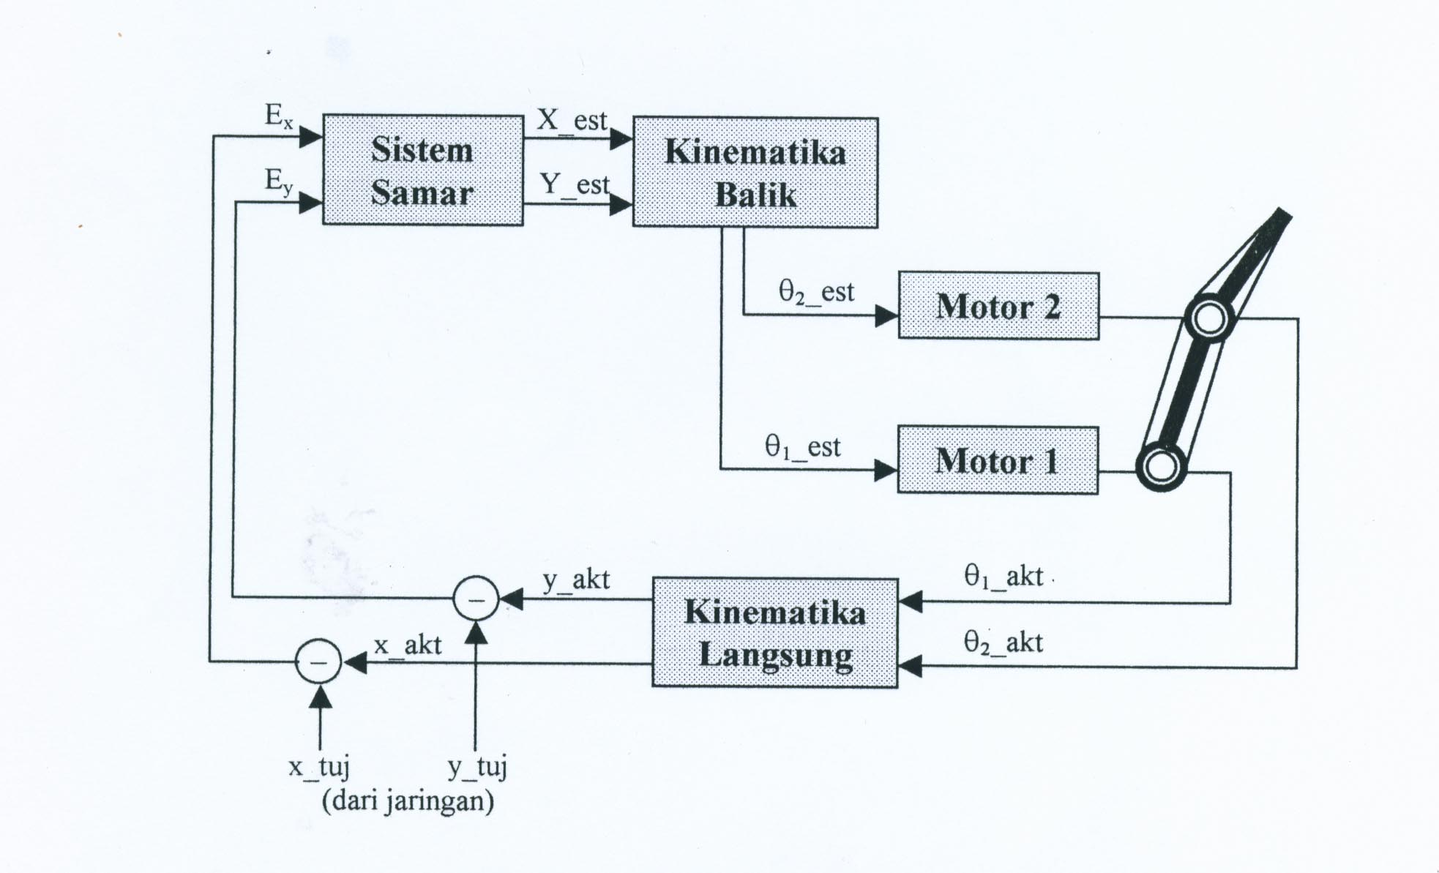
Masukan sistem berupa tegangan analog yang dihasilkan oleh potensiometer-potensiometer yang terdapat pada setiap sendi. Tegangan analog ini kemudian diubah dalam ragam digital sebagai informasi sudut lengan robot. Informasi ini dialihragamkan menjadi posisi aktual ujung efektor robot dengan menggunakan persamaan kinematika robot. Dari hasil alihragam informasi tersebut diperoleh selisih antara titik yang dituju dengan posisi aktual ujung efektor robot, yang menjadi masuk sistem kendali samar.

Gambar 3. Sistem kendali samar untuk lengan robot.
Galat posisi dipetakan dalam 3 buah himpunan samar, yaitu himpunan samar galat KECIL, SEDANG, dan BESAR. Masing-masing himpunan samar dinyatakan dalam fungsi keanggotaan masukan yang merupakan fungsi analitik yang melibatkan operator eksponensial,

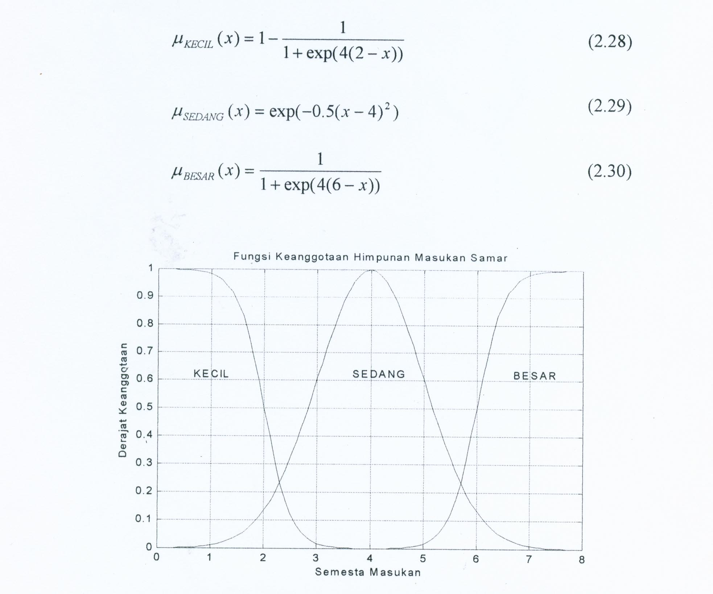
(24)
(25)
(26)

Gambar 4. Fungsi keanggotaan untuk himpunan masukan samar.

Sistem kendali samar yang dirancang dalam penelitian ini menggunakan tiga himpunan keluaran tegas yang menyerupai pulsa denyut dengan magnitudo satuan, yaitu himpunan keluaran K (kecil), S (sedang), dan B (besar). Pulsa denyut untuk himpunan keluaran tegas dapat diatur sesuai dengan kehendak perancang atau disesuaikan dengan hasil pengujian agar memperoleh tanggapan sistem yang memuaskan. Gambar 5 memperlihatkan tiga himpunan keluaran tegas yang digunakan dalam penelitian ini.

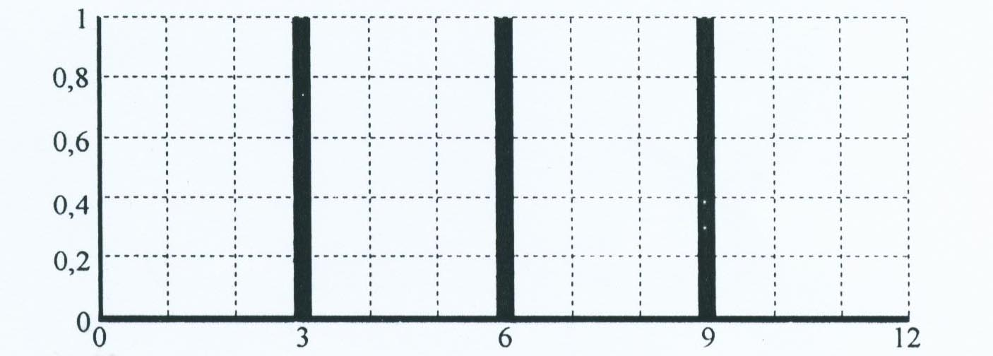
Himpunan Keluaran Tegas

Semesta Keluaran (volt)

Gambar 5. Himpunan keluaran tegas sebagai aksi kendali motor.

Dengan tiga himpunan samar untuk masukan galat posisi koordinat x dan tiga himpunan samar untuk masukan galat posisi koordinat y, maka digunakan sembilan basis aturan samar dengan dua konsekuensi yaitu tegangan untuk motor 1 dan tegangan untuk motor 2. Tabel 1 memperlihatkan basis-basis aturan samar dengan himpunan masukan KECIL, SEDANG, dan BESAR, dan himpunan keluaran K (kecil), S (sedang), dan B (besar).

Tabel 1. Basis Aturan Samar
 | KECIL | SEDANG | BESAR
KECIL | K | S | B
SEDANG | S | B | S
BESAR | B | S | K

Kotak-kotak dalam kolom pertama dan baris pertama pada table di atas berturut-turut menunjukkan masikan galat posisi x dan galat posisi y, sedangkan kotak-kotak yang lain ( tidak diasir ) adalah himpunan keluaran yang merupakan konsekuensi dari kedua masukan tadi. Tabel di atas juga mewakili basis-basis aturan samara dalam bentuk pernyataan implikasi sebagai berikut :

Aturan 1 : Jika Ex kecil dan Ey kecil, maka tegangan motor kecil.
Aturan 2 : Jika Ex kecil dan Ey sedang, maka tegangan motor sedang.
Aturan 3 : Jika Ex kecil dan Ey besar, maka tegangan motor besar.
Aturan 4 : Jika Ex sedang dan Ey kecil, maka tegangan motor sedang.
Aturan 5 : Jika Ex sedang dan Ey sedang, maka tegangan motor besar.
Aturan 6 : Jika Ex sedang dan Ey besar, maka tegangan motor sedang.
Aturan 7 : Jika Ex besar dan Ey kecil, maka tegangan motor besar.
Aturan 8 : Jika Ex besar dan Ey sedang, maka tegangan motor sedang.
Aturan 9 : Jika Ex besar dan Ey besar, maka tegangan motor kecil.

Ex adalah galat posisi koordinat x dan Ey adalah galat posisi koordinat y.

Dua tipe dasar pendekatan yang digunakan dalam perancangan mesin kesimpulan samar, yaitu : ( 1 ) kesimpulan berdasar komposisi, dan (2) kesimpulan berdasar aturan individu. Tipe kedua dari pendekatan tersebut dipilih dalam penelitian ini karena dominasi penggunaannya dalam system kendali berbasis pengetahuan samar. Fungsi pokok mesin kesimpulan samar tipe kedua ini adalah menghitung nilai keseluruhan dari peubah keluaran kendali berdasar pada kontribusi individu masing-masing aturan dalam basis aturan.
Tegangan galat x dan galat y , setelah melalui penyekalaan, dipetakan ke himpunan samar masukan, sehingga dari kedua masukkan tadi diperoleh dua fungsi keanggotaan pada setiap basis aturan. Aksi kendali dari setiap basis aturan diperoleh dari operasi min dari kedua nilai fungsi keanggotaan tadi. Dengan demikian, dari sembilan basis aturan, akan diperoleh sembilan himpunan keluaran baru yang bertalian dengan masing-masing basis aturan tadi.
Untuk system dengan himpunan keluaran tegas, proses defuzifikasi menjadi lebih sederhana. Aksi kendali dari setiap basis aturan akan memotong denyut dari keluaran yang bertalian dengan basis aturan tadi. Penggabungan semua denyut terpotong tadi diperoleh dengan metoda pusat gravitasi berikut ini.

(28)

Dengan z_{k} adalah letak titik-titik himpunan keluaran tegas pada semesta keluaran, sedangkan b_{k} adalah nilai derajat keanggotaan keluaran tegas ke-k dari setiap basis aturan yang berkaitan dengan keluaran tersebut.

4. Simulasi Kendali Samar

Gambar 6, Gambar 7, dan Gambar 8 memperlihatkan hasil simulasi sistem kendali samar yang menunjukkan gerakan lengan robot dan ujung efektor robot sepanjang lintasan (trayektori) menuju titik-titik target A (0,2; 0,0), B (0,0; 0,2), C (0,1; 0,3), D (0,3; 0,1), dan titik E (0,1; 0,0). Koordinat titik-titik target ini diurutkan oleh jaringan syaraf tiruan dengan tujuan agar lintasan ujung efektor robot seminimal mungkin, sehingga urutan titiknya menjadi D – A – E – B – C – D. Kendali samar menerima koordinat yang telah diurutkan ini sebagai masukan untuk menggerakkan lengan robot.
Pada Gambar 6, pergerakan ujung efektor robot dari titik D ke titik A diawali dengan menghitung selisih koordinat x (galat x) maupun koordinat y (galat y) kedua titik tersebut. Nilai derajat keanggotaan galat x dan galat y pada himpunan masukan samar dimasukkan dalam basis aturan samar. Karena terdapat 3 himpunan masukan samar untuk masing-masing galat, yakni KECIL, SEDANG, dan BESAR, maka jumlah maksimal konsekuensi pada basis aturan samar adalah 9.
Hasil penyimpulan samar dari kedua galat tersebut dipetakan dalam tiga himpunan keluaran tegas, yaitu K (kecil), S (sedang), dan B (besar). Himpunan keluaran tegas dipilih karena membuat proses defusifikasi menjadi lebih sederhana dan juga memberikan hasil yang memuaskan. Nilai keseluruhan hasil penyimpulan samar dari masing-masing basis aturan samar diperoleh dengan menggunakan metoda pusat gravitasi (Center of Gravity). Letak titik-titik himpunan keluaran tegas pada semesta keluaran dicari dengan cara coba-coba sampai mendapatkan hasil yang memuaskan.
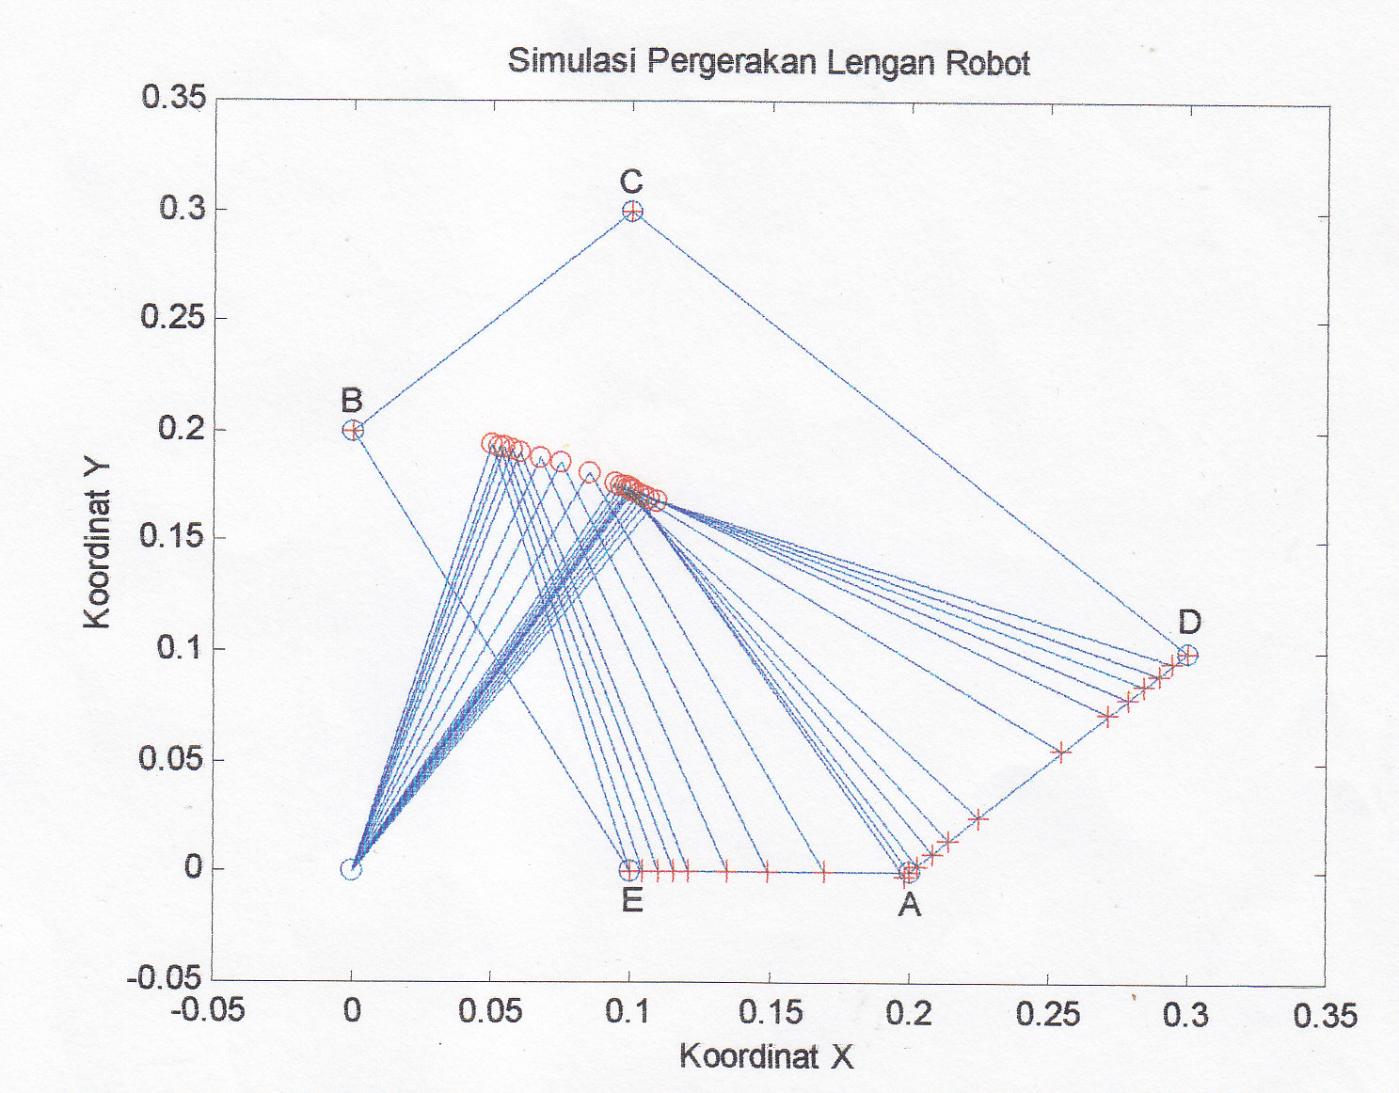

Gambar 6. Simulasi pergerakan ujung efektor robot dari titik D ke titik A, dilanjutkan ke titik E.

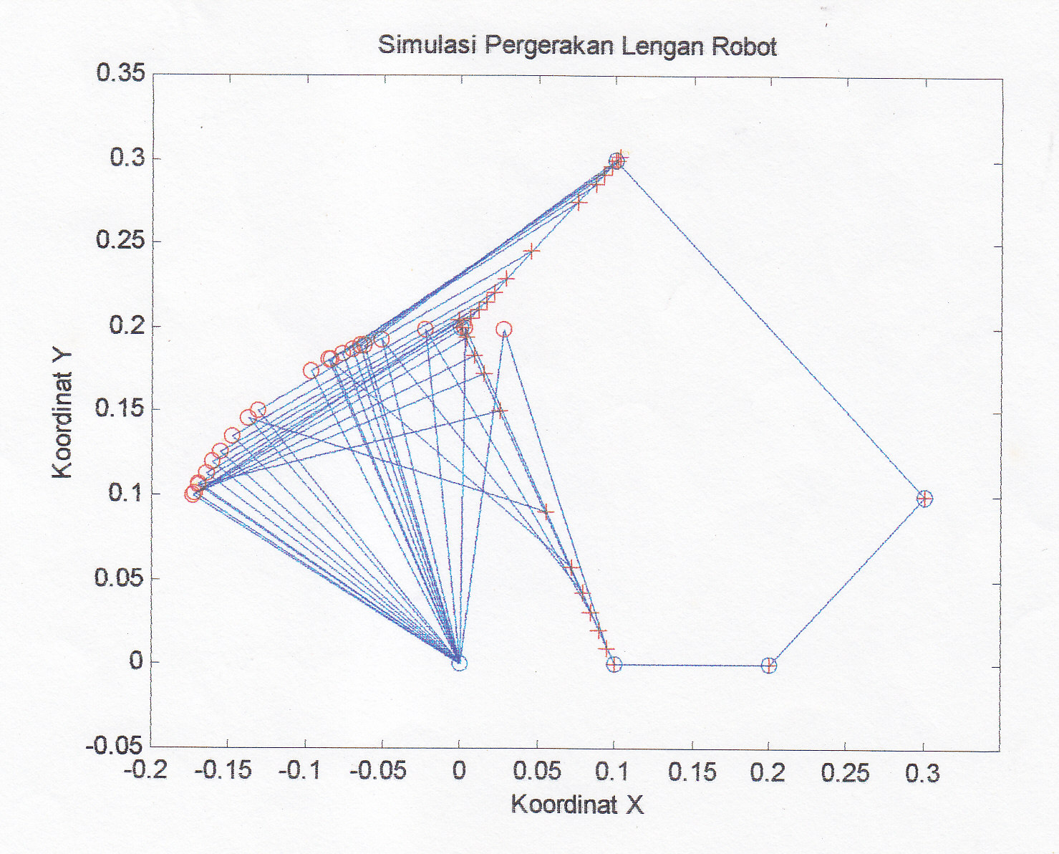
Gambar 7. Simulasi pergerakan ujung efektor robot dari titik E ke titik B, dilanjutkan ke titik C.

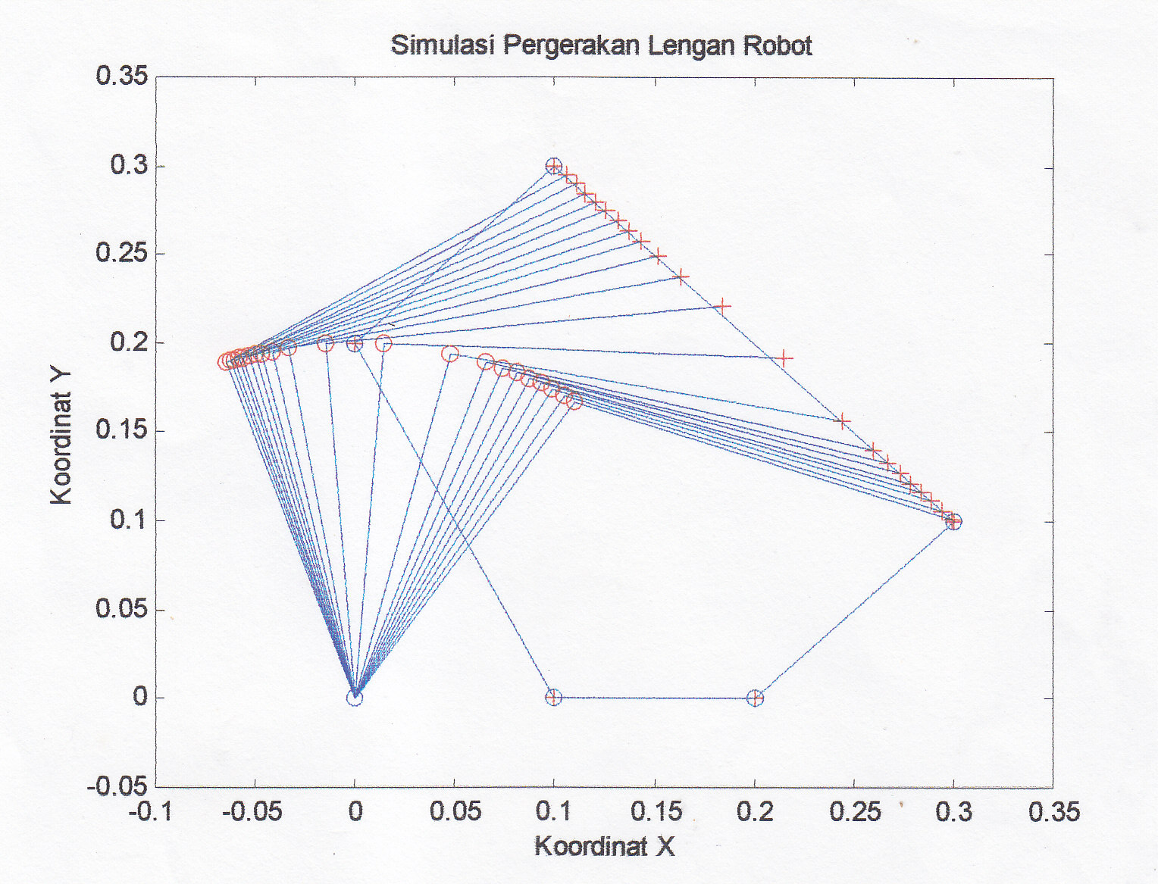
Gambar 8. Simulasi pergerakan ujung efektor robot dari titik C ke titik D.

Pada penelitian ini, himpunan keluaran tegas K terletak pada 0,005, sedangkan S pada 0,015, dan B pada 0,03. Penggeseran letak himpunan keluaran tegas akan berdampak pada jumlah langkah atau iterasi yang diperlukan ujung efektor robot untuk bergerak dari satu titik target ke titik target berikutnya. Semakin banyak jumlah langkah yang diperlukan, ujung efektor robot akan bergerak semakin lambat dan membutuhkan waktu yang semakin lama. Sebaliknya, semakin sedikit langkah yang diperlukan semakin cepat pula ujung efektor robot bergerak menuju titik berikutnya. Langkah yang terlalu sedikit akan mengakibatkan lengan robot bergerak terlalu cepat sehingga memungkinkan terjadinya goncangan saat ujung efektor robot sampai pada titik target.
Hasil simulasi pergerakan lengan robot dan ujung efektor robot yang ditunjukkan oleh Gambar 6, Gambar 7, dan Gambar 8 memperlihatkan bahwa kendali samar berhasil mengendalikan ujung efektor robot untuk bergerak perlahan saat meninggalkan satu titik target, kemudian bergerak makin cepat, dan akhirnya melambat pada saat mendekati titik target berikutnya.

5. Kesimpulan
Pemanfaatan logika samar pada pengendalian pergerakan lengan robot dan ujung efektor robot, secara simulasi, mampu menghasilkan gerakan yang cepat tanpa menimbulkan goncangan.

Referensi
Driankov, D., H. Hellendoorn, and M. Reinfark, 1996, An Introduction to Fuzzy Control”, Springer, Berlin.

Jamshidi, Moh., N. Vdiee, and T.J. Ross, 1993, “Fuzzy Logic and Control, Software and Hardware Applications”, Prentice-Hall Inc, New Jersey.

